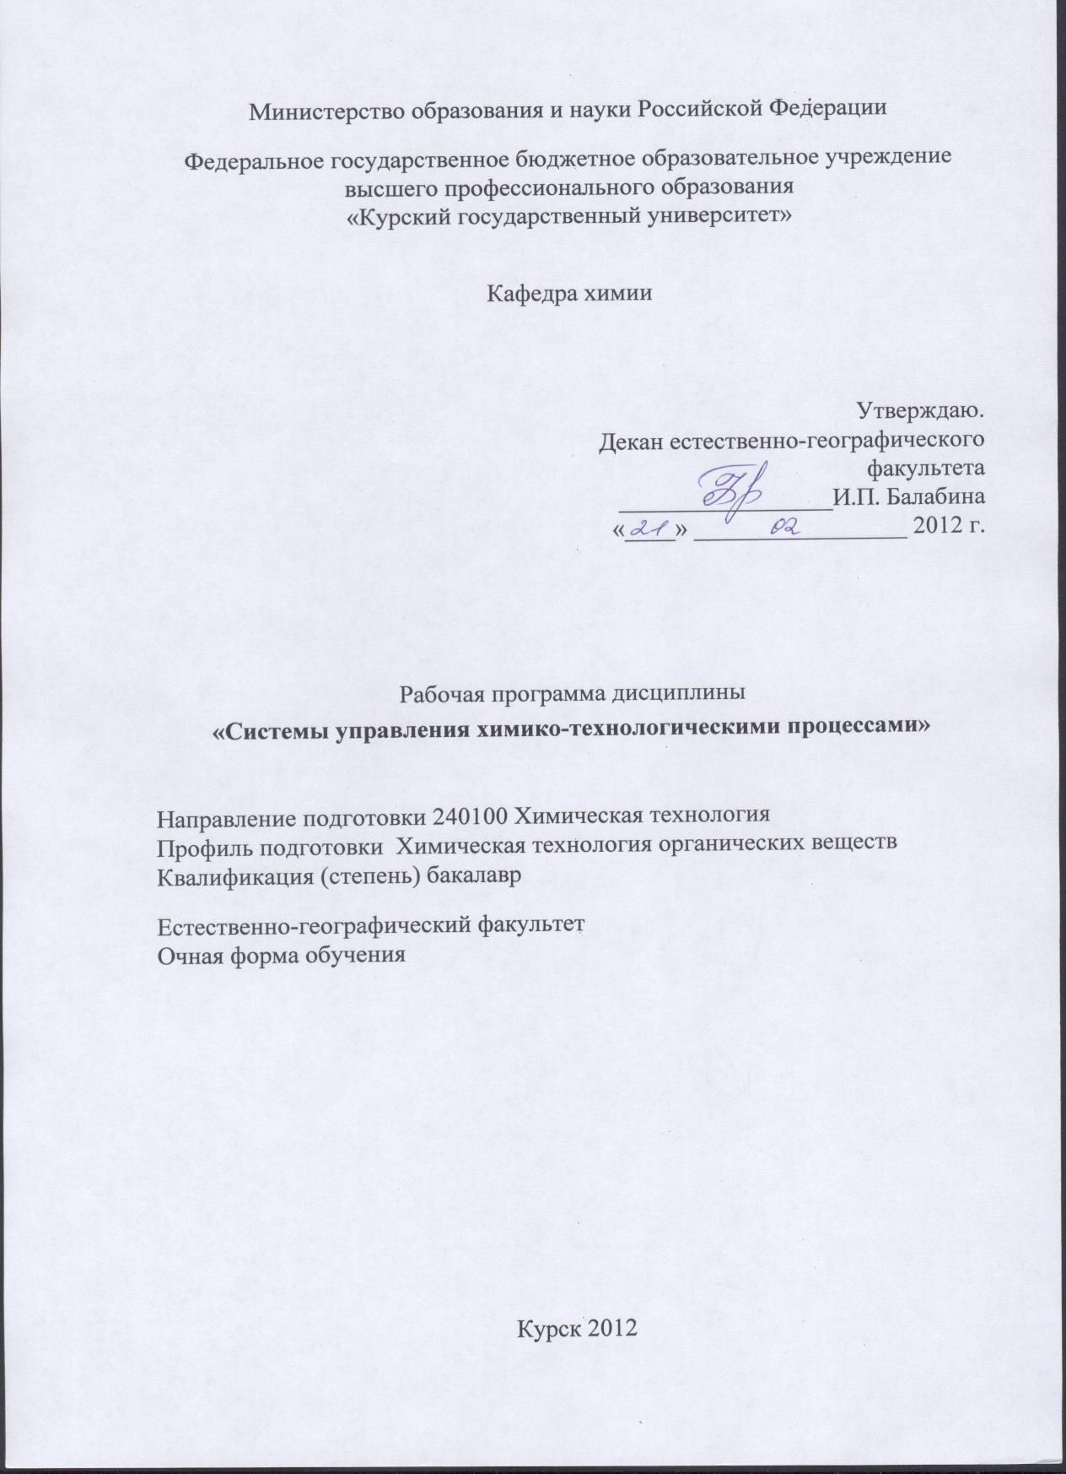

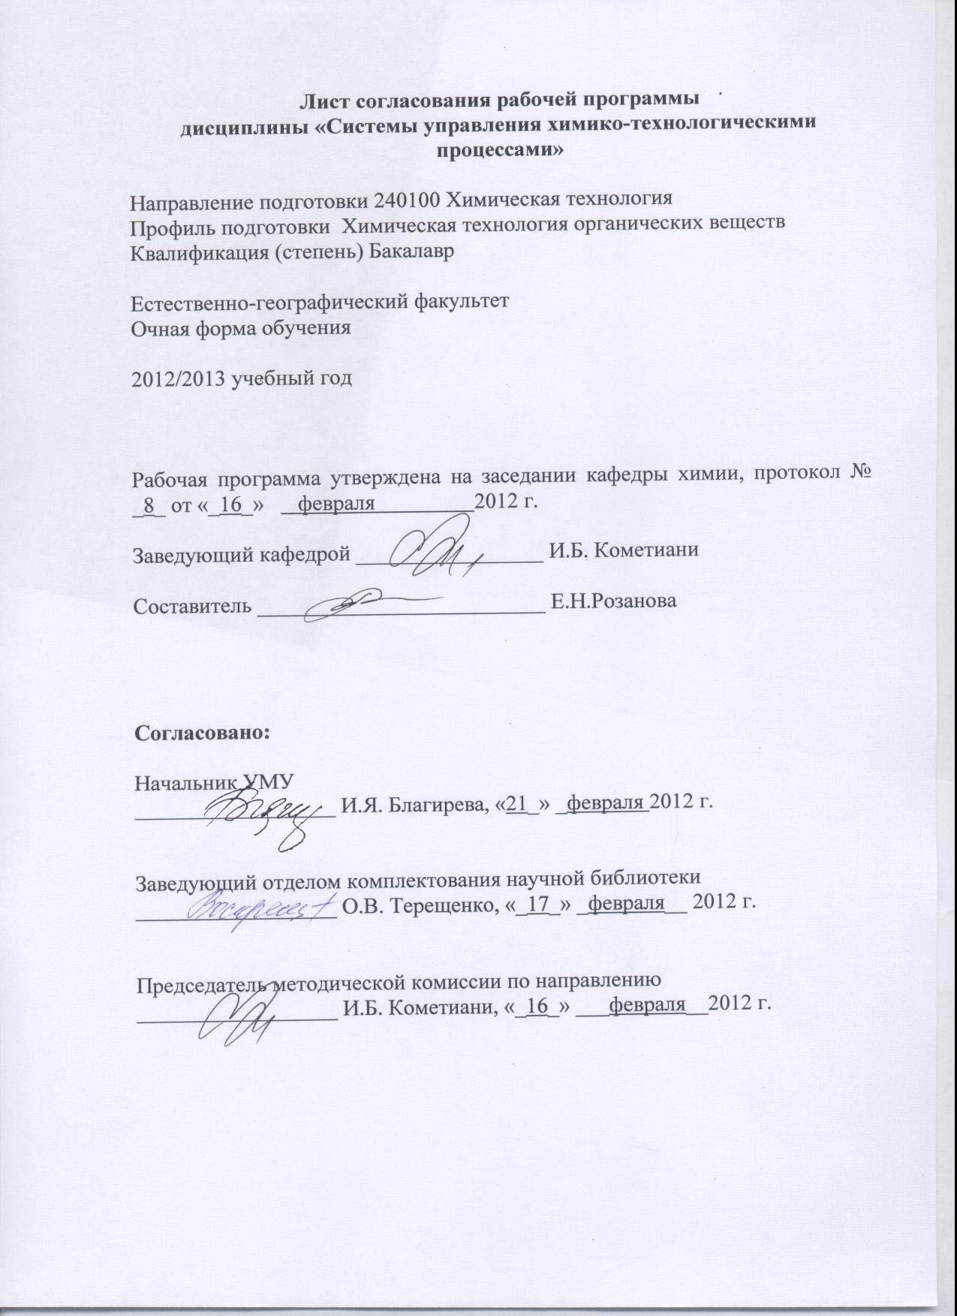

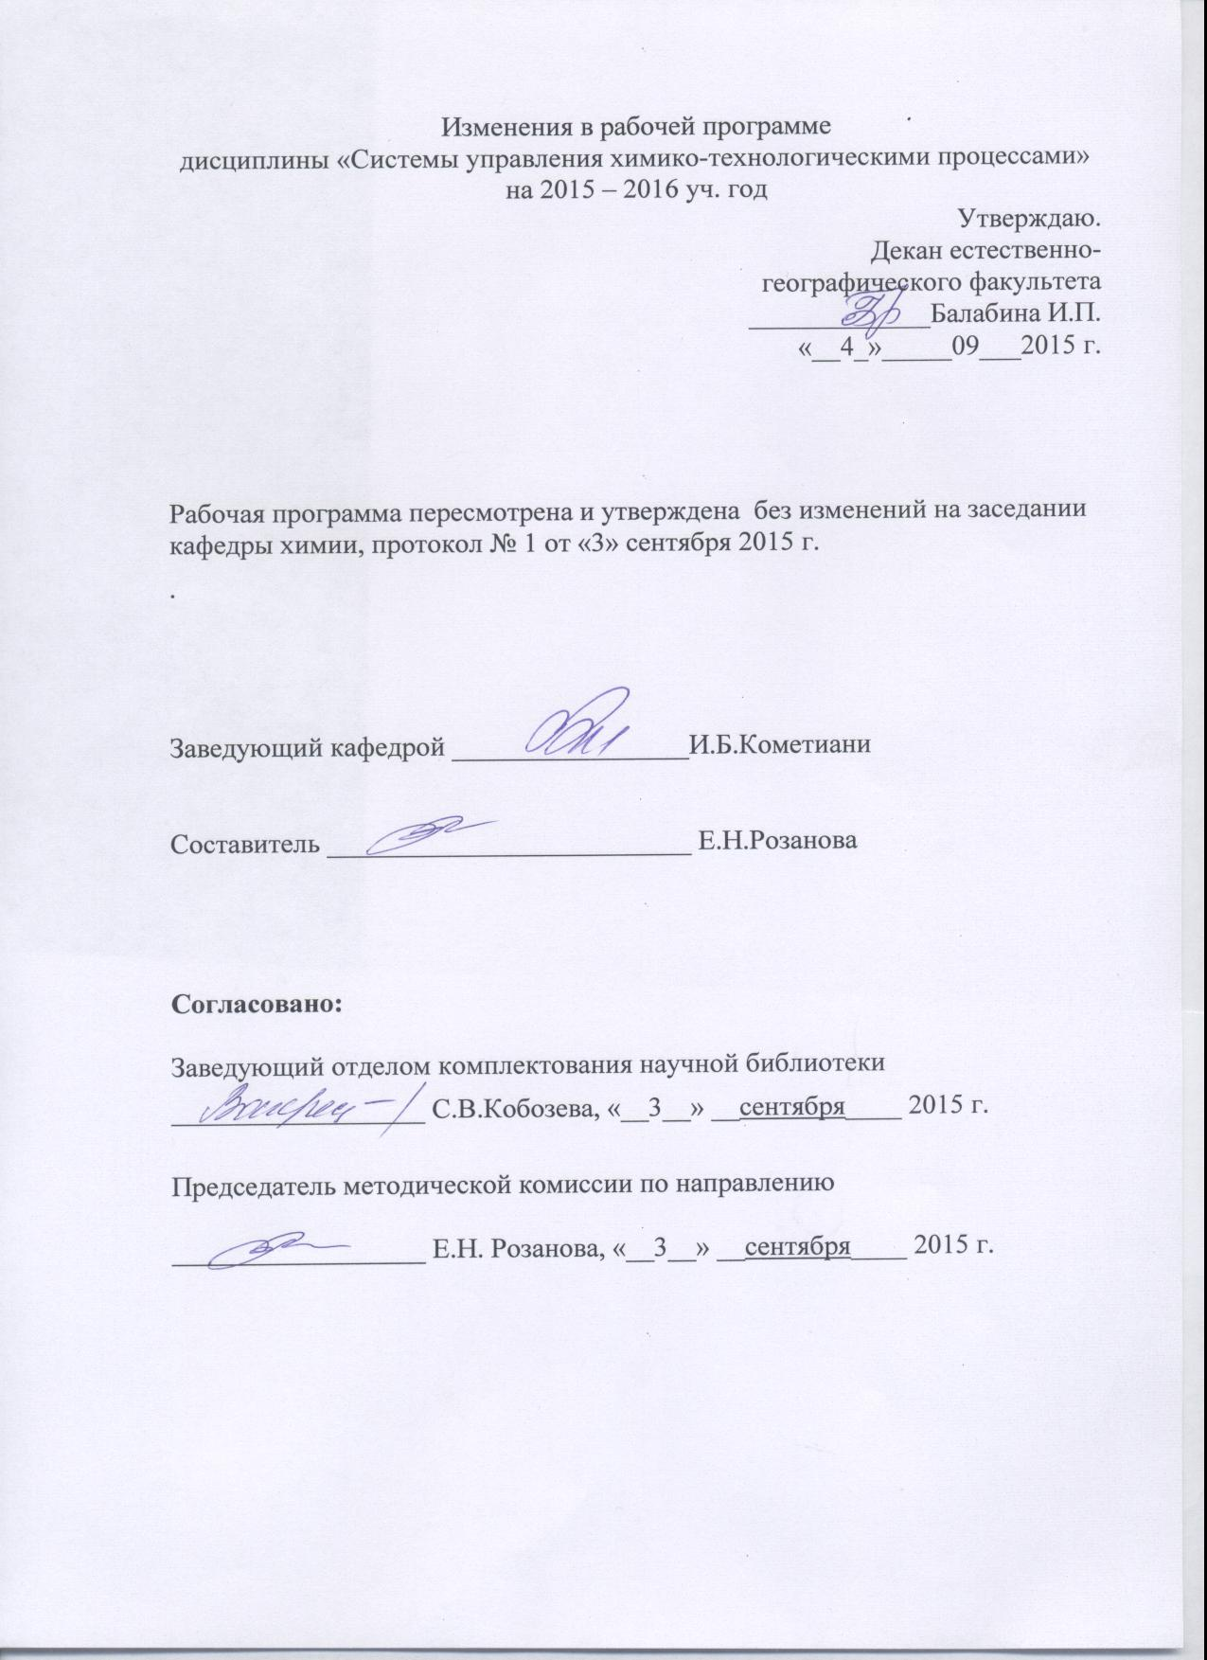

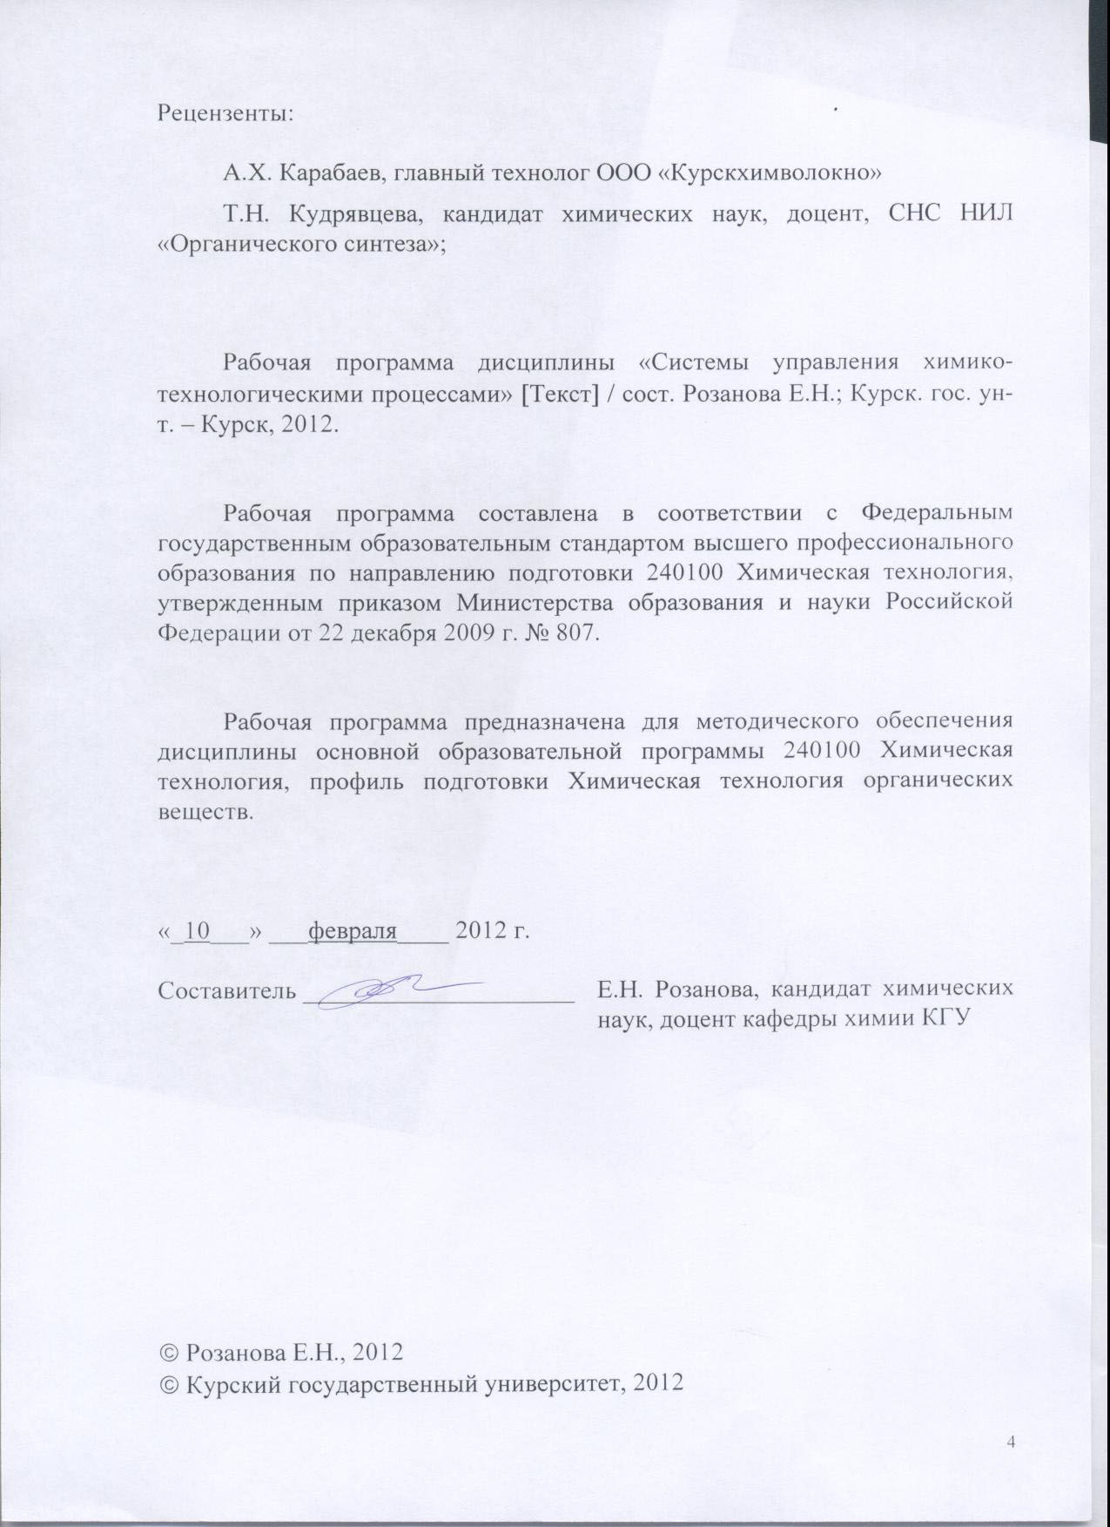

Пояснительная записка

1.Место дисциплины в структуре основной образовательной программы, в модульной структуре ООП
Дисциплина «Системы управления химико-технологическими процессами» включена в базовую часть профессионального цикла основной образовательной программы.
Изучение данного курса базируется на знаниях, умениях и навыках, полученных при изучении дисциплин математического и естественнонаучного цикла: «Математика», «Физика», «Информатика», химических дисциплин, предшествующих дисциплин профессионального цикла.
Общая трудоемкость дисциплины 5 зачетных единиц (180 академических часов)
2.Цель и задачи изучения дисциплины
Преподавание курса «Системы управления химико-технологическими процессами» ставит своей целью обучение студентов основам знаний по автоматизации производственных процессов, изучение основных методов анализа и синтеза автоматических систем регулирования, ознакомление с основными функциями АСУТП и техническими средствами, применяемыми при построении автоматических и автоматизированных систем управления.
Задачи изучения дисциплины:
научиться применять знания в области современных химических технологий для решения производственных проблем;
разрабатывать технологические процессы, проектировать и использовать новое оборудование химической технологии;
внедрять, эксплуатировать и обслуживать современное высокотехнологичное оборудование, обеспечивать его высокую эффективность, соблюдать правила охраны здоровья и безопасности труда на химико-технологическом производстве, выполнять требования по защите окружающей среды.
3. Требования к входным знаниям, умениям, компетенциям
Приступая к освоению дисциплины, обучающийся должен:
-знать
строение вещества в различных агрегатных состояниях,
химические свойства элементов различных групп периодической системы и их важнейших соединений;
основные законы физических явлений;
основы химической термодинамики;
-уметь:
проводить анализ функций, решать уравнения и системы дифференциальных уравнений применительно к реальным процессам;
применять математические методы при решении типовых профессиональных задач;
работать в качестве пользователя персонального компьютера;
использовать физические законы при анализе и решении вопросов, связанных с профессиональной деятельностью;
-владеть:
методами проведения физических измерений, методами корректной оценки погрешностей при проведении физического эксперимента;
теоретическими методами описания свойств простых и сложных веществ на основе электронного строения их атомов и положения в периодической системе химических элементов, экспериментальными методами определения физико-химических свойств соединений.
4. Ожидаемые результаты образования и компетенции по завершении освоения дисциплины
В результате изучения дисциплины обучающийся должен продемонстрировать следующие образовательные результаты:
№ п/п | Формируемые компетенции |  | Образовательные результаты
№ п/п | индекс | компетенция | индекс
№ п/п | индекс | компетенция | З | У | В
1 | ПК-13 | способен налаживать, настраивать и осуществлять проверку оборудования и программных средств | З-1  З-2  З-3  З-4 | У-1  У-2  У-3  У-4 | В-1  В-2
2 | ПК-17 | способен анализировать технологический процесс как объект управления | З-1  З-2  З-3  З-4 | У-1  У-2  У-3  У-4 | В-1  В-2
3 | ПК-28 | проектировать технологические процессы с использованием автоматизированных систем технологической подготовки производства (в составе авторского коллектива) | З-1  З-2  З-3  З-4 | У-1  У-2  У-3  У-4 | В-1  В-2
Расшифровка индексов:
-знать
основные понятия теории управления технологическими процессами, статические и динамические характеристики объектов и звеньев управления; (З-1)
основные виды систем автоматического регулирования и законы управления; (З-2)
типовые системы автоматического управления в химической промышленности; (З-3)
методы и средства диагностики и контроля основных технологических параметров; (З-4)
-уметь
определять основные статические и динамические характеристики объектов; (У-1)
выбирать рациональную систему регулирования технологического процесса; (У-2)
выбирать конкретные типы приборов для диагностики химико-технологического процесса; (У-3)
составлять спецификации на технические средства автоматизации; (У-4)
-владеть
методами управления химико-технологическими системами и методами регулирования химико-технологических процессов; (В-1)
навыками работы с технической литературой (каталогами средств автоматизации, технологическими инструкциями) по современным программно-техническим средствам автоматизации. (В-2)

5.Структура дисциплины.
Введение. Технологические и организационные основы систем управления химико-технологическими процессами. Моделирование и синтез гибких химико-технологических систем. Управление гибкими производственными системами. Задачи, основные функции и основные подсистемы АСУТП, локальные системы управления. Автоматические системы управления. Системы обеспечения безопасности. Технические средства АСУТП.

6.Основные образовательные технологии
В процессе изучения дисциплины используются как традиционные, так и инновационные технологии, активные и интерактивные методы и формы обучения: технологии объяснительно-иллюстративного обучения с элементами проблемного изложения, информационного обучения, личностно-ориентированного обучения, обучения в сотрудничестве, лекции, лабораторные работы, коллоквиум, самостоятельная работа, консультации.

7. Формы контроля
Оценка качества освоения дисциплины «Системы управления химико-технологическими процессами» включает текущий контроль успеваемости (собеседование, защита лабораторного практикума, контрольные работы, подготовка информационного сообщения) и промежуточную аттестацию – экзамен.
Критерии оценки индивидуальных образовательных результатов (достижений) определяются в соответствии с Положением о балльно-рейтинговой системе и технологической картой дисциплины.
Содержание дисциплины

Введение.
Перспективы и значение автоматизации в повышении эффективности производства.
1. Технологические и организационные основы гибких автоматизированных производственных систем управления химико-технологическими процессами.
Системный анализ и классификация многоассортиментных химических производств. Принципы организации ГАПС в химической промышленности. Критерии гибкости и эффективности. Основы разработки ГАПС и их подготовки к работе.
2. Моделирование гибких химико-технологических систем.
Структура моделей гибких ХТС. Моделирование технологических аппаратов периодического действия, процессов в них. Моделирование ХТС периодического действия. Моделирование ХТС с перестраиваемой структурой.
3. Синтез гибких ХТС.
Модели синтеза многоассортиментных ХТС: с жесткой технологической структурой, с перестраиваемой технологической структурой, блочно-модульного типа, в условиях неопределенности. Методы и алгоритмы автоматизированного выбора оборудования, формирования технологической структуры, оптимизации аппаратурного оформления.
4. Управление гибкими производственными системами.
Понятие об автоматизированных системах управления (АСУ), их классификация. Роль человека-оператора и вычислительной техники в АСУ. Организация управления ГАПС. Структура и функции АСУ ТП. Информационный контроль и автоматическое регулирование режимных параметров. Управление процессом смены состояний аппаратов периодического действия. Управление взаимодействием технологических аппаратов. Размещение технологических процессов на оборудовании гибких систем. Оперативное управление организацией технологических процессов.
5. Автоматизированный контроль технологических параметров.
Элементы метрологии и техники измерений, функциональная структура измерительной системы. Основные требования к измерительным приборам. Понятия о точности измерительных приборов: погрешности измерительных приборов.
Температурные шкалы. Термометры расширения. Манометрические термометры. Термоэлектрические термометры: первичные преобразователи, милливольтметры и потенциометры. Термометры сопротивления: первичные преобразователи, мосты. Пирометры излучения.
Системы дистанционного измерения. Виды преобразователей и систем передачи сигналов.
Контроль давления и разрежения. Жидкостные, деформационные и электрические манометры.
Измерение расхода и количества вещества. Расходомеры переменного перепада давления, электромагнитные. Счетчики для жидкостей и газов. Уровнемеры для жидких и сыпучих сред: поплавковые, гидростатические, радиоизотопные.
Контроль состава и физических свойств веществ. Газоанализаторы: термомагнитные, термохимические, термокондуктометрические, оптико-абсорбционные.
Методы измерения концентрации растворов: кондуктометрический метод (контактные и бесконтактные низкочастотные приборы).
Измерения вязкости. Вискозиметры истечения и ротационные.
Измерение влажности газов и сыпучих материалов. Психометрический и кондуктометрический методы. Метод точки росы.
6. Автоматические системы регулирования.
Задача автоматического регулирования. Основные понятия и определения. Регулирование по отклонению и по возмущению; комбинированные системы. Понятие обратной связи. Функциональная структура замкнутой автоматической системы регулирования (АСР). Стабилизирующие, программные и следящие АСР.
Математическое описание АСР и их элементов. Уравнение статики и динамики. Понятие о линейных и нелинейных элементах. Линеаризация математических моделей реальных элементов АСР. Преобразования Лапласа. Динамические характеристики линейных элементов: передаточные и переходные функции.
Способы соединения элементов АСР: последовательное, параллельное и соединение по принципу обратной связи. Уравнения и передаточные функции АСР. Типовые звенья (усилительное, апериодическое, интегрирующее, колебательное), их динамические характеристики ( уравнения, передаточные и переходные функции, частотные характеристики). Нетиповые звенья, их динамические характеристики.
Математические модели объектов. Экспериментальное определение характеристик технологических объектов регулирования.
Автоматические регуляторы. Функциональная структура регулятора. Классификация регуляторов. Законы регулирования. Регуляторы непрерывного действия (пропорциональный, интегральный, пропорционально-интегральный), их динамические характеристики и основные свойства. Регуляторы дискретного действия (позиционные). Исполнительные механизмы и регулирующие органы.
Содержание лекционного курса

Перечень тем лекционных занятий

Введение.
Перспективы и значение автоматизации в повышении эффективности производства.
1. Технологические и организационные основы гибких автоматизированных производственных систем управления химико-технологическими процессами.
Системный анализ и классификация многоассортиментных химических производств. Принципы организации ГАПС в химической промышленности. Критерии гибкости и эффективности. Основы разработки ГАПС и их подготовки к работе.
2. Моделирование гибких химико-технологических систем.
Структура моделей гибких ХТС. Моделирование технологических аппаратов периодического действия, процессов в них. Моделирование ХТС периодического действия. Моделирование ХТС с перестраиваемой структурой.
3. Синтез гибких ХТС.
Модели синтеза многоассортиментных ХТС: с жесткой технологической структурой, с перестраиваемой технологической структурой, блочно-модульного типа, в условиях неопределенности. Методы и алгоритмы автоматизированного выбора оборудования, формирования технологической структуры, оптимизации аппаратурного оформления.
4. Управление гибкими производственными системами.
Понятие об автоматизированных системах управления (АСУ), их классификация. Роль человека-оператора и вычислительной техники в АСУ. Организация управления ГАПС. Структура и функции АСУ ТП. Информационный контроль и автоматическое регулирование режимных параметров. Управление процессом смены состояний аппаратов периодического действия. Управление взаимодействием технологических аппаратов. Размещение технологических процессов на оборудовании гибких систем. Оперативное управление организацией технологических процессов.
6. Автоматические системы регулирования.
Задача автоматического регулирования. Основные понятия и определения. Регулирование по отклонению и по возмущению; комбинированные системы. Понятие обратной связи. Функциональная структура замкнутой автоматической системы регулирования (АСР). Стабилизирующие, программные и следящие АСР.

Содержание лабораторных занятий
Примерный перечень лабораторных работ
- Регулирование температуры с помощью микропроцессорного регулятора РТ-1200. Изучение устройства, принципа действия и системы управления на примере печи муфельной серии ПМ
- Измерение плотности жидкости пьезометрическим плотномером
- Определение уровня жидкости гидростатическим уровнемером
- Измерение расхода методом переменного перепада давления
- Изучение комплекта промышленного рН-метра «Кварц рН/2». Общее и отличия от лабораторного иономера И-160 МИ
- Хроматограф «Милихром-2». Изучение устройства, принципа действия и системы управления
- Испаритель ротационный ир-1лт. Изучение устройства, принципа действия и системы управления
- Исследование работы одноконтурной АСР.
- Исследование работы одноконтурной АСР.

Содержание самостоятельной работы
Перечень тем на самостоятельное изучение
5. Автоматизированный контроль технологических параметров.
Элементы метрологии и техники измерений, функциональная структура измерительной системы. Основные требования к измерительным приборам. Понятия о точности измерительных приборов: погрешности измерительных приборов.
Температурные шкалы. Термометры расширения. Манометрические термометры. Термоэлектрические термометры: первичные преобразователи, милливольтметры и потенциометры. Термометры сопротивления: первичные преобразователи, мосты. Пирометры излучения.
Системы дистанционного измерения. Виды преобразователей и систем передачи сигналов.
Контроль давления и разрежения. Жидкостные, деформационные и электрические манометры.
Измерение расхода и количества вещества. Расходомеры переменного перепада давления, электромагнитные. Счетчики для жидкостей и газов. Уровнемеры для жидких и сыпучих сред: поплавковые, гидростатические, радиоизотопные.
Контроль состава и физических свойств веществ. Газоанализаторы: термомагнитные, термохимические, термокондуктометрические, оптико-абсорбционные.
Методы измерения концентрации растворов: кондуктометрический метод (контактные и бесконтактные низкочастотные приборы).
Измерения вязкости. Вискозиметры истечения и ротационные.
Измерение влажности газов и сыпучих материалов. Психометрический и кондуктометрический методы. Метод точки росы.
Математическое описание АСР и их элементов. Уравнение статики и динамики. Понятие о линейных и нелинейных элементах. Линеаризация математических моделей реальных элементов АСР. Преобразования Лапласа. Динамические характеристики линейных элементов: передаточные и переходные функции.
Способы соединения элементов АСР: последовательное, параллельное и соединение по принципу обратной связи. Уравнения и передаточные функции АСР. Типовые звенья (усилительное, апериодическое, интегрирующее, колебательное), их динамические характеристики ( уравнения, передаточные и переходные функции, частотные характеристики). Нетиповые звенья, их динамические характеристики.
Математические модели объектов. Экспериментальное определение характеристик технологических объектов регулирования.
Автоматические регуляторы. Функциональная структура регулятора. Классификация регуляторов. Законы регулирования. Регуляторы непрерывного действия (пропорциональный, интегральный, пропорционально-интегральный), их динамические характеристики и основные свойства. Регуляторы дискретного действия (позиционные). Исполнительные механизмы и регулирующие органы.

Рекомендации по организации самостоятельной работы

Цели, задачи и содержание самостоятельной работы студентов могут включать в себя следующие направления:
- Углубление знаний по предмету на основе работы с современной литературой, учебным, методическим оснащением кабинета, электронными каталогами, дидактическими пособиями, в том числе в электронном варианте.
- Осуществление профессиональной направленности и практической реализации подготовки будущего бакалавра в плане подготовки презентаций по разделам дисциплины.

Виды самостоятельной работы
Виды самостоятельной работы по первому направлению реализуется во всех темах.
Самостоятельная работа по второму направлению осуществляется на лабораторных занятиях, при подготовке к ним, а также в виде конкретных заданий. В последнем случае студент заранее получает конкретные задания или задачу с определенной целью, а затем сам ищет материал, планирует исполнение, самостоятельно оформляет итоги. Также студент сам может предложить тему или задачу для самостоятельного практического или теоретического решения того или иного вопроса.

Задания на самостоятельную работу
- Поиск с использованием Internet-технологий в каталогах фирм-производителей современных средств контроля технологических параметров, состава и свойств технологических потоков
- Темы, вынесенные на самостоятельную проработку:
  - Кольцевые и колокольные манометры
  - Радарные, волноводные и буйковые уровнемеры
  - Приборы для измерения влажности газов и сыпучих материалов
- Темы индивидуальных домашних заданий:
  - Термокондуктометрические газоанализаторы
  - Термохимические газоанализаторы
  - Термомагнитные газоанализаторы
  - Оптико–абсорбционные методы анализа газа
  - Газоанализаторы ИК поглощения
  - Газоанализаторы УФ поглощения
  - Электрокондуктометрия
  - Контактная электрокондуктометрия
  - Бесконтактная электрокондуктометрия
  - Автоматические порционные весы
  - Автоматические конвейерные весы
  - Автоматические весовые дозаторы непрерывного действия
  - Счётчики количества газов
  - Уровнемеры для сыпучих тел
  - Измерение электропроводности растворов
  - Полярографические методы анализа
  - Полярографы переменного тока
  - Осциллографические полярографы
  - Фотоэлектрические колориметры
  - Радиоизотопный метод анализа
  - Газовая хроматография
  - Плотномеры

Перечень заданий для оценки исходных знаний:
- Приведите основные технологические параметры, влияющие на работу ректификационной колонны.
- Как влияет расход нагреваемой среды на температуры выходных потоков теплообменного аппарата?
- Приведите примеры технологии сушки сыпучих материалов.
- Приведите основные технологические параметры, влияющие на работу проточного реактора с перемешивающим устройством.
- Приведите основные технологические параметры, влияющие на работу трубчатого реактора.
- Приведите основные технологические параметры, влияющие на процесс горения топлива в трубчатой печи.
- Назовите основные аппараты, входящие в состав абсорбционной установки
- Назовите основные аппараты, входящие в состав ректификационной установки
- Какие методы решения систем дифференциальных уравнений Вам известны?
- Какие фундаментальные законы лежат в основе описания процессов, протекающих в аппаратах химической технологии?

Вопросы для контроля самостоятельной работы:
- Манометрические термометры.
- Пирометры соотношения.
- Пирометры излучения.
- Радиационные пирометры.
- Жидкостно-механические манометры.
- Мембранные манометры.
- Поплавковые расходомеры.
- Дифманометрические уравнемеры для измерения уровня в сосуде, работающем под давлением.
- Акустические уровнемеры.
- Ультразвуковые уровнемеры.
- Термокондуктометрические газоанализаторы.
- Термомагнитные газоанализаторы.
- Газоанализаторы ИК-поглощения.
- Газоанализаторы ультрафиолетового поглощения.
- Бесконтактная электрокондуктометрия.
- Поплавковые плотномеры
- Вискозиметры истечения (капиллярные)
- Ротационные вискозиметры
- Метод точки росы (гигрометр)
- Психрометрический метод анализа влажности газов.
- Пневматический преобразователь.
- Пневмо-электрический преобразователь.
- Электро-пневматический преобразователь.
- Дифференциально-трансформаторная система передачи сигнала измерительной информации.
- Основные понятия управления технологическими процессами
- Автоматические системы регулирования. Структурная схема автоматической системы регулирования.
- Автоматические системы регулирования. Классификация АСР
- Математическое описание АСР. Статистическая характеристика. Способы представления статистической характеристики
- Математическое описание АСР. Динамическая характеристика. Способы представления динамической характеристики.
- Линеаризация нелинейных уравнений при описании АСР. Свойства линейных систем.
- Соединения элементов АСР.
- Описание динамики элементов АСР в виде импульсно-переходной (весовой) функции и переходной функции (временной характеристики).
- Усилительное звено.
- Интегрирующее звено.
- Дифференцирующее звено.
- Апериодическое звено первого порядка.
- Звено чистого запаздывания.
- Объекты регулирования и их свойства.
- Автоматические регуляторы, классификации.
- Пропорциональный закон регулирования.
- Интегральный закон регулирования.
- Пропорционально-интегральный закон регулирования.
- Пропорционально-интегрально-дифференциальный закон регулирования.
- Разновидности АСУ
- Все рассмотренные схемы автоматизации типовых процессов химической технологии.

Критерии оценки самостоятельной работы
Используется накопительная система контроля самостоятельной работы по всем ее видам. При этом реализуется открытое, гласное обсуждение уровня успеваемости в коллективе, проводится анализ, как общего профессионального уровня, так и достижений отдельных обучаемых в решении задач.

Содержание научно-исследовательской работы
Научно-исследовательская работа по дисциплине предусматривает участие в работах по тематике кафедры, поиск патентной и научно-технической информации.

Примерный перечень вопросов к экзамену
Перспективы и значение автоматизации в повышении эффективности производства.
Системный анализ и классификация многоассортиментных химических производств. Принципы организации ГАПС в химической промышленности. Критерии гибкости и эффективности. Основы разработки ГАПС и их подготовки к работе.
Структура моделей гибких ХТС. Моделирование технологических аппаратов периодического действия, процессов в них. Моделирование ХТС периодического действия. Моделирование ХТС с перестраиваемой структурой.
Модели синтеза многоассортиментных ХТС: с жесткой технологической структурой, с перестраиваемой технологической структурой, блочно-модульного типа, в условиях неопределенности. Методы и алгоритмы автоматизированного выбора оборудования, формирования технологической структуры, оптимизации аппаратурного оформления.
Понятие об автоматизированных системах управления (АСУ), их классификация. Роль человека-оператора и вычислительной техники в АСУ. Организация управления ГАПС. Структура и функции АСУ ТП. Информационный контроль и автоматическое регулирование режимных параметров. Управление процессом смены состояний аппаратов периодического действия. Управление взаимодействием технологических аппаратов. Размещение технологических процессов на оборудовании гибких систем. Оперативное управление организацией технологических процессов.
Элементы метрологии и техники измерений, функциональная структура измерительной системы. Основные требования к измерительным приборам. Понятия о точности измерительных приборов: погрешности измерительных приборов.
Температурные шкалы. Термометры расширения. Манометрические термометры. Термоэлектрические термометры: первичные преобразователи, милливольтметры и потенциометры. Термометры сопротивления: первичные преобразователи, мосты. Пирометры излучения.
Системы дистанционного измерения. Виды преобразователей и систем передачи сигналов.
Контроль давления и разрежения. Жидкостные, деформационные и электрические манометры.
Измерение расхода и количества вещества. Расходомеры переменного перепада давления, электромагнитные. Счетчики для жидкостей и газов. Уровнемеры для жидких и сыпучих сред: поплавковые, гидростатические, радиоизотопные.
Контроль состава и физических свойств веществ. Газоанализаторы: термомагнитные, термохимические, термокондуктометрические, оптико-абсорбционные.
Методы измерения концентрации растворов: кондуктометрический метод (контактные и бесконтактные низкочастотные приборы).
Измерения вязкости. Вискозиметры истечения и ротационные.
Измерение влажности газов и сыпучих материалов. Психометрический и кондуктометрический методы. Метод точки росы.
Задача автоматического регулирования. Основные понятия и определения. Регулирование по отклонению и по возмущению; комбинированные системы. Понятие обратной связи. Функциональная структура замкнутой автоматической системы регулирования (АСР). Стабилизирующие, программные и следящие АСР.
Математическое описание АСР и их элементов. Уравнение статики и динамики. Понятие о линейных и нелинейных элементах. Линеаризация математических моделей реальных элементов АСР. Преобразования Лапласа. Динамические характеристики линейных элементов: передаточные и переходные функции.
Способы соединения элементов АСР: последовательное, параллельное и соединение по принципу обратной связи. Уравнения и передаточные функции АСР. Типовые звенья (усилительное, апериодическое, интегрирующее, колебательное), их динамические характеристики (уравнения, передаточные и переходные функции, частотные характеристики). Нетиповые звенья, их динамические характеристики.
Математические модели объектов. Экспериментальное определение характеристик технологических объектов регулирования.
Автоматические регуляторы. Функциональная структура регулятора. Классификация регуляторов. Законы регулирования. Регуляторы непрерывного действия (пропорциональный, интегральный, пропорционально-интегральный), их динамические характеристики и основные свойства. Регуляторы дискретного действия (позиционные). Исполнительные механизмы и регулирующие органы.

Учебно-методическое и информационное обеспечение дисциплины
Литература
Основная
- Ерофеева Е.В. Головушкин Б.А. Системы управления химико-технологическими процессами ИГХТУ (Ивановский государственный химико-технологический университет), 2009 г - 40 с: http://e.lanbook.com/books/element.php?pl1_id=4467
- Шаулева Н.М. Лобур И.А. Практикум по системам управления химико- технологическими процессами.: КузГТУ, 2012 г - 88 с . ISB978-5-89070-827-4N: http://e.lanbook.com/books/element.php?pl1_id=6648

Дополнительная
- Математическое моделирование химико-технологических процессов/ Гумеров А.М. и др.- М.: КолосС, 2012. – 159 с.

Программное обеспечение и Интернет-ресурс
- www.chem.msu.su
- www.informeko.ru
- http/www.nauka.relis.ru/
- http://nplit.ru/books/item/f00/s00/z0000056/st026.shtml;
- http://www.physchem.chimfak.rsu.ru/Source/History/Sketch_8.html

Материально-техническое обеспечение дисциплины

- Компьютерный класс
- Компьютер, сканер, принтер.
- Ноутбук.
- Проектор.
- Таблицы.
- Лабораторное оборудование, посуда, химические реактивы.

Схема распределения учебного времени
по видам учебной деятельности
Общая трудоемкость дисциплины – 5 зачетных единиц (180 академических часов)

Виды учебной деятельности | Трудоемкость, час
Общая трудоемкость | 180
Аудиторная работа | 54
в том числе:  лекции  лабораторные занятия | 18  36
Самостоятельная работа | 99
Промежуточная аттестация - экзамен | 27

Схема распределения учебного времени по семестрам

Виды учебной деятельности | 6 сем. | Всего
Общая трудоемкость | 180 | 180
Аудиторная работа | 54 | 54
в том числе:  лекции  лабораторные занятия | 18  36 | 18  36
Самостоятельная работа | 99 | 99
Промежуточная аттестация - экзамен | 27 | 27

Учебно-тематический план
№  п/п | Наименование разделов и тем курса (с кратким раскрытием лекционных, лабораторных и практических занятий) | Всего часов в трудоемкости | В том числе аудиторных |  |  |  | Руководство самост. работой | Промежуточная аттестация
№  п/п |  | Всего часов в трудоемкости | Всего | Лекц. | Практ. зан. (семин.) | Лаборат. занятия | Руководство самост. работой | Промежуточная аттестация
1 | Введение. | 6 | 2 | 2 |  |  | 4
2 | 1. Технологические и организационные основы гибких автоматизированных производственных систем управления химико-технологическими процессами. | 14 | 4 | 4 |  |  | 10
3 | 2. Моделирование гибких химико-технологических систем. | 8 | 2 | 2 |  |  | 6
4 | 3. Синтез гибких ХТС. | 14 | 4 | 4 |  |  | 10
5 | 4. Управление гибкими производственными системами. | 12 | 2 | 2 |  |  | 10
6 | 5. Автоматизированный контроль технологических параметров. | 67 | 32 | 2 |  | 30 | 35
7. | 6. Автоматические системы регулирования. | 32 | 8 | 2 |  | 6 | 24
 | Промежуточная аттестация - экзамен | 27 |  |  |  |  |  | 27
 | Всего: | 180 | 54 | 18 |  | 36 | 99 | 27

